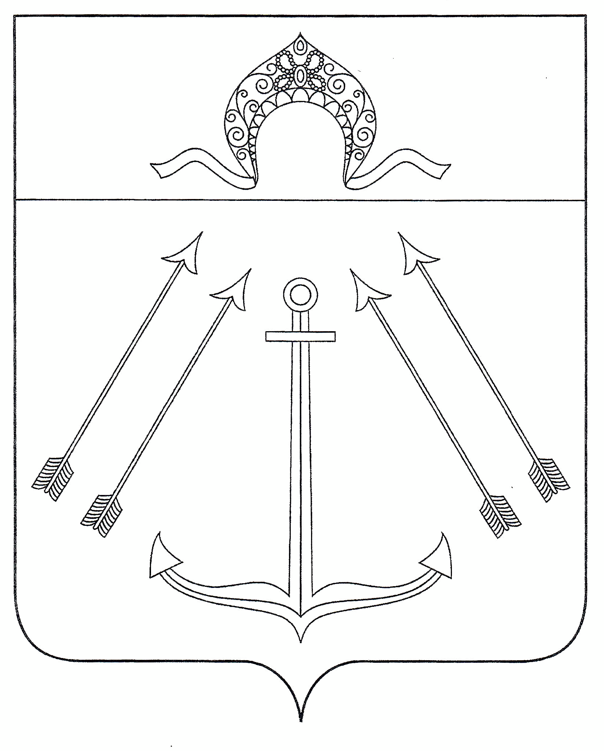

СОВЕТ ДЕПУТАТОВ
ПОСЕЛЕНИЯ КОКОШКИНО В ГОРОДЕ МОСКВЕ
_______________________________________________________________________

РЕШЕНИЕ

от 20.01.2022 года № 201/4

О внесении изменений и дополнений
в Устав поселения Кокошкино

На основании пункта 1 части 10 статьи 35 Федерального закона от 6 октября 2003 года № 131-ФЗ «Об общих принципах организации местного самоуправления в Российской Федерации» Совет депутатов поселения Кокошкино решил:
- Внести в Устав поселения Кокошкино следующие изменения и дополнения:
- подпункт 7 пункта 7 статьи 8 изложить в следующей редакции:
«7) прекращения гражданства Российской Федерации либо гражданства иностранного государства – участника международного договора Российской Федерации, в соответствии с которым иностранный гражданин имеет право быть избранным в органы местного самоуправления, наличия гражданства (подданства) иностранного государства либо вида на жительство или иного документа, подтверждающего право на постоянное проживание на территории иностранного государства гражданина Российской Федерации либо иностранного гражданина, имеющего право на основании международного договора Российской Федерации быть избранным в органы местного самоуправления, если иное не предусмотрено международным договором Российской Федерации;»;
2) статью 9 дополнить пунктом 4 следующего содержания:
«4. Депутату, осуществляющему свои полномочия на непостоянной основе, в связи с таким осуществлением гарантируется сохранение места работы (должности) на период, продолжительность которого составляет в совокупности три рабочих дня в месяц.»;
3) подпункт 9 пункта 2 статьи 11 изложить в следующей редакции:
«9) прекращения гражданства Российской Федерации либо гражданства иностранного государства – участника международного договора Российской Федерации, в соответствии с которым иностранный гражданин имеет право быть избранным в органы местного самоуправления, наличия гражданства (подданства) иностранного государства либо вида на жительство или иного документа, подтверждающего право на постоянное проживание на территории иностранного государства гражданина Российской Федерации либо иностранного гражданина, имеющего право на основании международного договора Российской Федерации быть избранным в органы местного самоуправления, если иное не предусмотрено международным договором Российской Федерации;»;
4) пункт 4 статьи 13 изложить в следующей редакции:
«4. Полномочия заместителя Председателя Совета депутатов прекращаются досрочно:
1) на основании личного заявления;
2) в результате выраженного ему в порядке, определенном Регламентом Совета депутатов, недоверия большинством от установленной численности депутатов;
3) в случае принятия Советом депутатов решения о применении к нему меры ответственности, предусмотренной пунктом 2 части 7.3-1 статьи 40 Федерального закона «Об общих принципах организации местного самоуправления»;
4) в случаях и в порядке, установленных пунктами 7 и 8 статьи 8 настоящего Устава.»;
5) в пункте 8 статьи 21 слова «их поступления» заменить словом «поступления», после слов «уставов муниципальных образований» дополнить словами «уведомления о включении сведений об Уставе, решении Совета депутатов о внесении изменений в Устав в государственный реестр уставов муниципальных образований города Москвы, предусмотренного частью 6 статьи 4 Федерального закона от 21 июля 2005 года № 97-ФЗ «О государственной регистрации уставов муниципальных образований»»;
6) дополнить статьей 30.1 следующего содержания:
«Статья 30.1. Инициативные проекты
1. В целях реализации мероприятий, имеющих приоритетное значение для жителей всего поселения или его части, по решению вопросов местного значения в администрацию может быть внесен инициативный проект.
2. Порядок выдвижения, внесения, обсуждения, рассмотрения инициативных проектов, проведения их конкурсного отбора, а также определения части территории поселения, на которой могут реализовываться инициативные проекты, устанавливается решением Совета депутатов в соответствии с Федеральным законом «Об общих принципах организации местного самоуправления в Российской Федерации».»;
7) в статье 33:
7.1) в пункте 1 после слов «и должностных лиц местного самоуправления,» дополнить словами «обсуждения вопросов внесения инициативных проектов и их рассмотрения,»;
7.2) пункт 2 дополнить абзацем следующего содержания:

«В собрании граждан по вопросам внесения инициативных проектов и их рассмотрения вправе принимать участие жители соответствующей территории, достигшие шестнадцатилетнего возраста. Порядок назначения и проведения собрания граждан в целях рассмотрения и обсуждения вопросов внесения инициативных проектов определяется решением Совета депутатов.»;
7.3) в пункте 10 после слова «определяются» дополнить словами «Федеральным законом «Об общих принципах организации местного самоуправления в Российской Федерации»,»;
8) в подпункте 2 пункта 1 статьи 37 после слова «установленных» дополнить словами «федеральными законами и»;
9) в пункте 2 статьи 39 слова «правовыми актами города Москвы» заменить словами «федеральными законами, законами города Москвы»;
10) пункт 2 статьи 40 изложить в следующей редакции:
«2. Источники формирования доходов местного бюджета и нормативы отчислений от федеральных налогов и сборов, в том числе от налогов, предусмотренных специальными налоговыми режимами, региональных и (или) местных налогов, неналоговых доходов в местный бюджет определяются законом города Москвы о бюджете города Москвы и не подлежат изменению в течение текущего финансового года.».
2. Направить настоящее решение на государственную регистрацию в Главное управление Министерства юстиции Российской Федерации по Москве в сроки и порядке, установленные Федеральным законом от 21 июля 2005 года № 97-ФЗ «О государственной регистрации уставов муниципальных образований».
3. Опубликовать настоящее решение после государственной регистрации в бюллетене «Московский муниципальный вестник», в информационном бюллетене администрации поселения Кокошкино и разместить на официальном сайте администрации поселения Кокошкино в информационно-телекоммуникационной сети «Интернет».
4. Настоящее решение вступает в силу со дня его официального опубликования.

Глава поселения Кокошкино Е.В. Сорокин

